Danfoss Fühlerelement RA 5065 Ferneinstellelement 5 m, Reinweiß

DanfossClimate Solutions

Eigenschaften

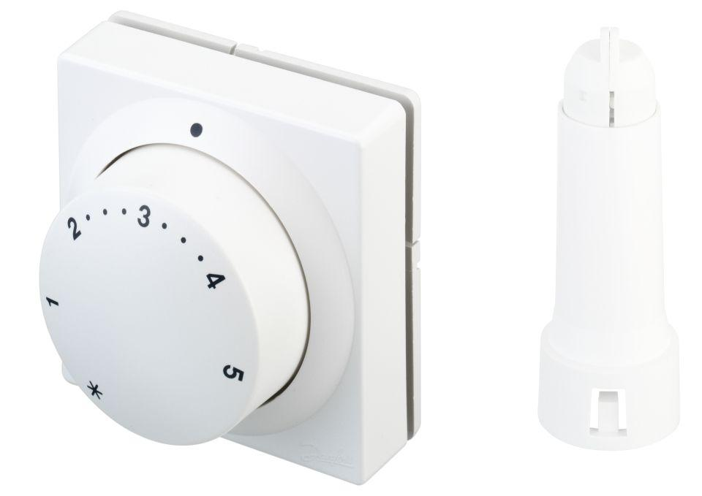

GTIN:

5702421034590

HAN:

013G5065